**УТВЕРЖДАЮ:**

**Руководитель**

**___________________**

**от «____» _________ 20__г.**

**Мытье кухонной посуды и инвентаря в двухсекционных ваннах в следующем порядке:**

**(*при ВИРУСНОЙ ИНФЕКЦИИ*)**

1. В соответствие с СП 2.4.3648-20 "Санитарно-эпидемиологические требования к организациям воспитания и обучения, отдыха и оздоровления детей и молодежи»: п.2.11.6.

2.СанПиН 2.3/2.4.3590-20 «Санитарно-эпидемиологические требования к организации общественного питания населения»: п. 3.10.

3. В соответствие с Методическими рекомендациями МР 2.3.6.0233-21 "Методические рекомендации к организации общественного питания населения»: п. 5.6.

4. В соответствие с Инструкцией 24/12 «ДЕО-ХЛОР®»: п. 3.2. Дезинфекция посуды (таблица 3, п.п.3.2.1)

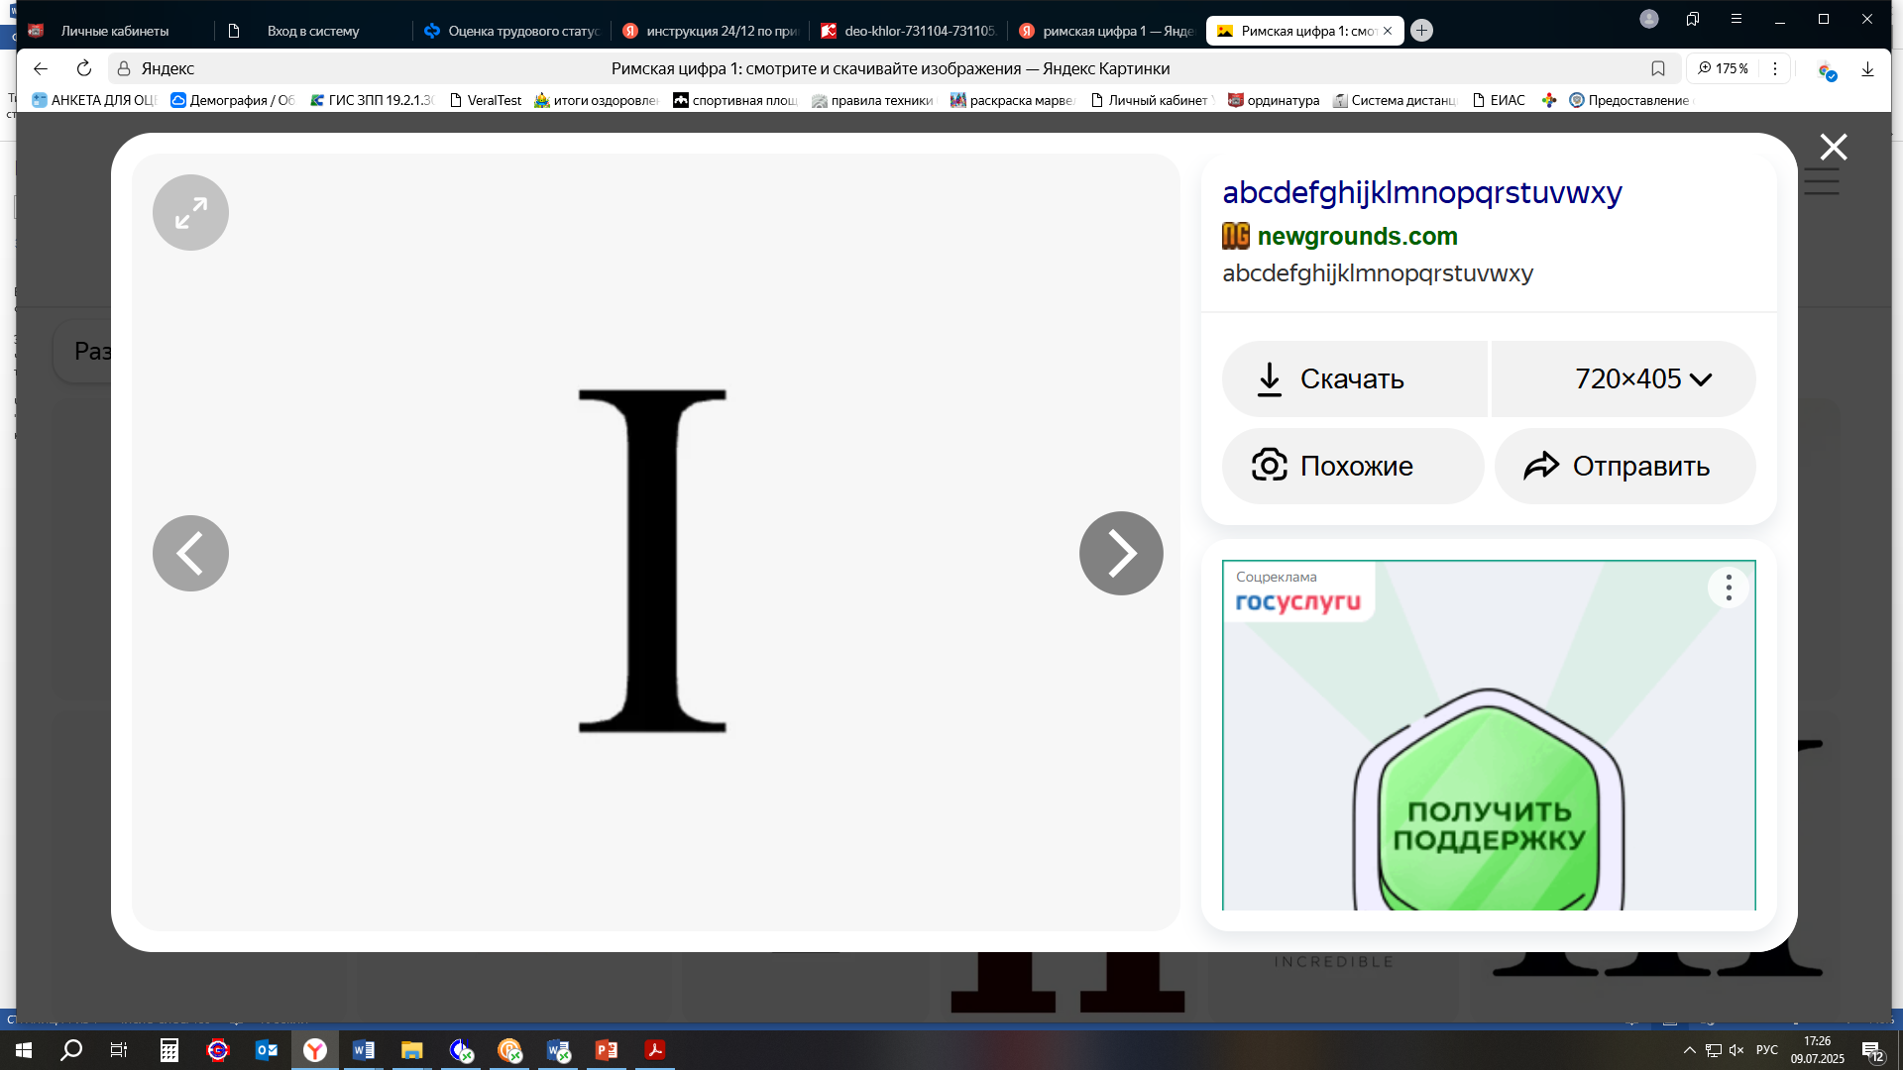**ЭТАП:** Посуду (в том числе одноразовую) освобождают от остатков пищи и полностью погружают в дезинфицирующий раствор из расчета 1,5 л на 1 комплект.

|  |  |  |  |
| --- | --- | --- | --- |
|  | **Концентрация рабочего раствора в %** | **Время обеззараж.,**  **мин.** | **Способ обеззараживания** |
| **Посуда столовая без остатков пищи** | 0,015 | 15 | Погружение  Замачивание |
| **Посуда столовая с остатками пищи** | 0,1 | 45 | Погружение  Замачивание |

По окончании дезинфекции посуду промывают проточной водой с помощью щетки от 50 до 180 секунд.

**ЭТАП: РУЧНОЙ СПОСОБ:**

- мытье щетками в воде с температурой не ниже 45°С с добавлением моющих средств (*количество моющего средство согласно инструкции изготовителя*);

- ополаскивание проточной водой с температурой не ниже 65°С;

- просушивание на решетчатых полках, стеллажах;

- прокаливание инвентаря в духовом шкафу.

*СанПиН 2.3/2.4.3590-20 – п.3.10. Столовые приборы, столовая посуда, чайная посуда, подносы перед раздачей должны быть вымыты и высушены. В конце рабочего дня должна проводиться мойка всей посуды, столовых приборов, подносов в посудомоечных машинах с использованием режимов обработки, обеспечивающих дезинфекцию посуды и столовых приборов, и максимальных температурных режимов*

*СП 2.4.3648-20 - п.2.11.6. Дезинфекционные средства хранят в упаковке производителя. Дезинфекционные растворы готовят в соответствии с инструкцией перед непосредственным их применением.*